ДИАГНОСТИКА ШКОЛЬНОЙ ТРЕВОЖНОСТИ

СОДЕРЖАНИЕ

ВВЕДЕНИЕ 2
1.ТЕОРЕТИЧЕСКОЕ ОБОСНОВАНИЕ ФЕНОМЕНА ДЕТСКОЙ ТРЕВОЖНОСТИ 6
1.1. Исследование феномена тревожности в психологии. 6
1.2. Проблемы и причины школьной тревожности. 11
2. ЭМПИРИЧЕСКОЕ ИССЛЕДОВАНИЕ ШКОЛЬНОЙ ТРЕВОЖНОСТИ У ДЕТЕЙ МЛАДШЕГО ШКОЛЬНОГО ВОЗРАСТА 19
2.1. Диагностика тревожности детей младшего школьного возраста. 19
2.2. Исследование школьной тревожности. Методика Филлипса. 24
2.3. Психопрофилактическая и психокоррекционная работа по преодолению школьной тревожности. 32
ЗАКЛЮЧЕНИЕ 37
СПИСОК ИСПОЛЬЗОВАННОЙ ЛИТЕРАТУРЫ 40
ПРИЛОЖЕНИЕ 43

ВВЕДЕНИЕ

Актуальность проблемы. Современное научное знание демонстрирует возрастающий интерес к проблеме тревожности личности.
Тревожность – распространённый психологический феномен нашего времени. Она является частым симптомом неврозов и функционального психоза, а также входит в синдромологию других заболеваний или является пусковым механизмом расстройства эмоциональной сферы личности. Как и любое комплексное психологическое образование, тревожность характеризуется сложным строением, включающим когнитивный, эмоциональный и операционный аспекты, при доминировании эмоционального. В целом, тревожность – это субъективное проявление неблагополучия личности, ее дезадаптации. Тревожность рассматривается как переживание эмоционального дискомфорта, предчувствие грядущей опасности. Особую обеспокоенность психологов в последние годы вызывает процесс формирования тревожных состояний в условиях школы. По данным Всемирной организации здравоохранения, школа сегодня признана общественно неблагоприятным фактором. Следствием такого неблагоприятного воздействия часто является нарушение психологического здоровья обучающихся.
В настоящее время увеличилось число тревожных детей, отличающихся повышенным беспокойством, неуверенностью, эмоциональной неустойчивостью. Переживание неблагополучия в условиях школы обозначается по-разному: «школьный невроз», «школьная фобия», «дидактогения», «дидактогенные неврозы». Каждое из определений указывает на отдельные состояния школьников, характеризующиеся комплексом переживаний, ведущих к эмоциональной неустойчивости, лабильности и дезадаптации.
К числу причин наиболее распространенных дидактогений можно отнести:
Экзаменационный стресс, или «стресс получения оценки». При этом следует различать дистресс и естественное состояние волнения, напряжения, мобилизации, сопровождающее ребенка при ответе у доски, выполнении контрольной работы и т.п., которые не достигают непривычной для организма силы. При неправильной организации процедуры опроса, экзамена у ребёнка возникают негативные эмоции, чрезмерное для его организма напряжение, сопровождающиеся соответствующими психофизическими реакциями с их внешними проявлениями.
Информационно-временные дистрессы обусловлены перегрузкой учебных программ, заставляющей самих учителей постоянно спешить и торопить учащихся. Особенно травматична эта ситуация для флегматиков и учеников, отстающих по многим предметам. 45-минутный формат урока часто не позволяет учителю выполнить все необходимые процедуры: опросить, объяснить, дать задание, проверить, пронаблюдать, провести физкультминутку, воспитательную работу, проявить индивидуальный подход, восстановить дисциплину.
Коммуникативные дидактогении обусловлены психологически неграмотным построением общения с отдельными учениками или всем классом. Педагогическая техника способна оказать выраженное негативное воздействие на учащихся, которое вначале будет незаметно (латентные психогенные воздействия). Это приводит к отклонениям в поведении, появлению воспитательных проблем, к патологическим реакциям и психосоматическим нарушениям у ребенка.
Фрустрационные дидактогении обусловлены несправедливым отношением учителя, невозможностью ученика получить желаемую оценку, добиться ожидаемой похвалы учителя. При характерном для нашей системы образования приоритете негативных оценок, запретов, упрёков, порицаний многие школьники часто или практически постоянно находятся в школе в состоянии фрустрации, обусловленной нечуткостью отношения к ним взрослых, педагогической и психологической неграмотностью учителей, воспитателей.
К школьным стрессам можно отнести патогенные психофизиологические, эмоциональные состояния учащихся, обусловленные неблагополучным психологическим климатом в классах, конфликтами между учащимися, дидактогенным воздействием учителей, неправильно организованной системой проверки и оценки знаний учащихся (опросы на уроках, контрольные работы, тестирование, экзамены).
Основные причины школьной тревожности: конфликт между потребностями ребенка; противоречивые требования со стороны родителей и педагогов; неадекватные требования, не соответствующие психофизиологическому развитию ребёнка; конфликт воспитательной системы школы; негибкая, догматическая система воспитания в школе.
К основным проявлениям школьной тревожности, в частности, относят такие: учащийся часто отвечает не по существу, не может выделить главное; долго переживает неудачи в течение урока; с трудом настраивается на занятия после перемены, подвижной игры; при неожиданном вопросе учителя учащийся часто теряется, но, если дать время на обдумывание, может ответить хорошо; долго выполняет любое задание, часто отвлекается; требует к себе постоянного внимания со стороны учителя; по малейшему поводу отвлекается от выполнения задания; заметно не любит урок, томится, активность проявляет только на переменах; не умеет прилагать усилия, если что-то не получается, прекращает работу, ищет какие-то оправдания; почти никогда не отвечает правильно, если вопрос поставлен нестандартно, если требуется проявить сообразительность; после объяснения учителя с трудом выполняет аналогичные задания; затрудняется применять ранее усвоенные понятия.
Целью работы является исследование школьной тревожности в условиях образовательного процесса.
Объект исследования – проявление школьной тревожности в процессе обучения детей младшего школьного возраста.
Предмет исследования – причины возникновения школьной тревожности у детей младшего школьного возраста.
Гипотеза: выявление факторов тревожности детей поможет учителю найти подходы к ребенку и созданию эмоционального благополучия детей.
Цель, гипотеза, объект и предмет исследования определили задачи исследования:
1. изучить феномен тревожности в психологии;
2. проанализировать проблемы и причины школьной тревожности;
3. провести диагностику тревожности детей младшего школьного возраста;
4. исследовать факторы, влияющие на возникновение школьной тревожности с помощью теста Филипса;
5. дать рекомендации и советы по проведению профилактической и психокоррекционной работе по преодолению школьной тревожности.
Методы исследования:
- изучение, обработка и анализ научных источников по проблеме исследования;
- анализ научной литературы, учебников и пособий по психологии, педагогике, психодиагностике и др.
3) экспериментальное исследование тревожности у детей младшего школьного возраста с помощью теста, предназначенного для определения тревожности у детей (Р. Тэмл, М. Дорки, В. Амен) и методики определения школьной тревожности Филлипса.
База исследования: В нашем исследовании принимали участие 50 детей младшего школьного возраста средней школы № 1161 г. Москвы.

1.ТЕОРЕТИЧЕСКОЕ ОБОСНОВАНИЕ ФЕНОМЕНА ДЕТСКОЙ ТРЕВОЖНОСТИ

1.1. Исследование феномена тревожности в психологии.

В психологической литературе, можно встретить разные определения понятия тревожности, хотя большинство исследователей сходятся в признании необходимости рассматривать его дифференцированно – как ситуативное явление и как личностную характеристику с учетом переходного состояния и его динамики.
Так, А.М. Прихожан указывает, что тревожность – это “переживание эмоционального дискомфорта, связанное с ожиданием неблагополучия, с предчувствием грозящей опасности”. Различают тревожность как эмоциональное состояние и как устойчивое свойство, черту личности или темперамента. По определению Р.С. Немова: “Тревожность – постоянно или ситуативно проявляемое свойство человека приходить в состоянии повышенного беспокойства, испытывать страх и тревогу в специфических социальных ситуациях”.
По определению А.В. Петровского: “Тревожность – склонность индивида к переживанию тревоги, характеризующаяся низким порогом возникновения реакции тревоги; один из основных параметров индивидуальных различий. Тревожность обычно повышена при нервно-психических и тяжелых соматических заболеваниях, а также у здоровых людей, переживающих последствия психотравмы, у многих групп лиц с отклоняющимся субъективным проявлением неблагополучия личности”.
Современные исследования тревожности направлены на различие ситуативной тревожности, связанной с конкретной внешней ситуацией, и личностной тревожности, являющейся стабильным свойством личности, а также на разработку методов анализа тревожности, как результата взаимодействия личности и ее окружения.
Г.Г. Аракелов, Н.Е. Лысенко, Е.Е. Шотт, в свою очередь, отмечают, что тревожность – это многозначный психологический термин, который описывают как определенное состояние индивидов в ограниченный момент времени, так и устойчивое свойство любого человека. Анализ литературы последних лет позволяет рассматривать тревожность с разных точек зрения, допускающих утверждение о том, что повышенная тревожность возникает и реализуется в результате сложного взаимодействия когнитивных, аффективных и поведенческих реакций, провоцируемых при воздействии на человека различными стрессами. Тревожность – как черта личности связана с генетически детерминированными свойствами функционирующего мозга человека, обуславливающими постоянно повышенным чувством эмоционального возбуждения, эмоций тревоги.
Проблема тревожности имеет и другой аспект – психо-физиологический.
Второе направление в исследовании беспокойства, тревоги идет по линии изучения тех физиологических и психологических особенностей личности, которые обуславливают степень данного состояния. Большое число авторов считают, что тревога является составной частью состояния сильного психического напряжения – “стресса”. Отечественные психологи, изучавшие состояние стресса, внесли в его определение различные толкования.
Так, В.В. Суворова изучала стресс, полученный в лабораторных условиях. Она определяет стресс как состояние, возникающее в экстремальных условиях, очень трудных и неприятных для человека. В.С. Мерлин определяет стресс, как психологическое, а не нервное напряжение, возникающее в “крайне трудной ситуации”.
При всех различиях в толковании понимания “стресса”, все авторы сходятся в том, что стресс – это чрезмерное напряжение нервной системы, возникающее в весьма трудных ситуациях. Ясно потому, что стресс никак нельзя отождествлять с тревожностью, хотя бы потому, что стресс всегда обусловлен реальными трудностями, в то время как тревожность может проявляться в их отсутствии. И по силе стресс и тревожность – состояния разные. Если стресс – это чрезмерное напряжение нервной системы, то для тревожности такая сила напряжения не характерна.
Можно полагать, что наличие тревоги в состоянии стресса связано именно с ожиданием опасности или неприятности, с предчувствием его. Потому тревога может возникнуть не прямо в ситуации стресса, а до наступления этих состояний, опережать их. Тревожность, как состояние, и есть ожидание неблагополучия. Однако тревога может быть различной в зависимости от того, от кого субъект ожидает неприятности: от себя (своей несостоятельности), от объективных обстоятельств или от других людей.
Важным является тот факт, что, во-первых, как при стрессе, так и при фрустрации авторы отмечают у субъекта эмоциональное неблагополучие, которое выражается в тревоге, беспокойстве, растерянности, страхе, неуверенности. Но эта тревога всегда обоснованная, связанная с реальными трудностями. Таким образом, стресс и фрустрация при любом их понимании включают в себя тревогу.
Подход к объяснению склонности к тревоге с точки зрения физиологических особенностей свойств нервной системы мы находим у отечественных психологов. Так, в лаборатории Павлова И.П., было обнаружено, что, скорее всего нервный срыв под действием внешних раздражителей происходит у слабого типа, затем у возбудимого типа и меньше всего подвержены срывам животные с сильным уравновешенным типом с хорошей подвижностью.
Данные Б.М. Теплова также указывают на связь состояния тревоги с силой нервной системы. Высказанные им предположения об обратной корреляции силы и чувствительности нервной системы, нашло экспериментальное подтверждение в исследованиях В.Д. Небылицина.
Он делает предположение о более высоком уровне тревожности со слабым типом нервной системы.
Наконец, следует остановиться на работе В.С. Мерлина, изучавшего вопрос симптомокомплекса тревожности. Испытание тревожности В.В. Белоус проводил двумя путями – физиологическим и психологическим.
Особый интерес представляет исследование В.А. Бакеева, проведенное под руководством А.В. Петровского, где тревожность рассматривалась в связи с изучением психологических механизмов внушаемости. Уровень тревожности у испытуемых измерялся теми же методиками, которыми пользовался В.В. Белоус.
Таким образом, можно сделать вывод о том, что в основе отрицательных форм поведения лежат: эмоциональное переживание, неспокойствие, неуютность и неуверенность за свое благополучие, которое может рассматриваться как проявление тревожности.
Личности, относимые к категории высокотревожных, склонны воспринимать угрозу своей самооценке и жизнедеятельности в обширном диапазоне ситуаций и реагировать весьма напряженно, выраженным состоянием тревожности. Поведение повышенно тревожных людей в деятельности направленной на достижение успехов, имеет следующие особенности:
Высокотревожные индивиды эмоционально острее, чем низкотревожные, реагируют на сообщения о неудаче. Высокотревожные люди хуже, чем низкотревожные, работают в стрессовых ситуациях или в условиях дефицита времени, отведенного на решение задачи. Боязнь неудачи – характерная черта высокотревожных людей. Эта боязнь у них доминирует над стремлением к достижению успеха. Мотивация достижения успехов преобладает у низкотревожных людей. Обычно она перевешивает опасение возможной неудачи. Для высокотревожных людей большей стимулирующей силой обладает сообщение об успехе, чем о неудаче. Низкотревожных людей больше стимулирует сообщение о неудаче. Личностная тревожность предрасполагает индивида к восприятию и оценке многих, объективно безопасных ситуаций как таких, которые несут в себе угрозу.
Деятельность человека в конкретной ситуации зависит не только от самой ситуации, от наличия или отсутствия у индивида личностной тревожности, но и от ситуационной тревожности, возникающей у данного человека в данной ситуации под влиянием складывающихся обстоятельств.
Воздействие сложившейся ситуации, собственные потребности, мысли и чувства человека, особенности его тревожности как личностной тревожности определяют когнитивную оценку им возникшей ситуации. Эта оценка, в свою очередь, вызывает определенные эмоции (активизация работы автономной нервной системы и усиление состояния ситуационной тревожности вместе с ожиданиями возможной неудачи). Информация обо всем этом через нервные механизмы обратной связи передается в кору головного мозга человека, воздействуя на его мысли, потребности и чувства.
Та же когнитивная оценка ситуации одновременно и автоматически вызывает реакцию организма на угрожающие стимулы, что приводит к появлению контрмер и соответствующих ответных реакций, направленных на понижение возникшей ситуационной тревожности. Итог всего этого непосредственно сказывается на выполняемой деятельности. Эта деятельность находится в непосредственной зависимости от состояния тревожности, которое не удалось преодолеть с помощью предпринятых ответных реакций и контрмер, а также адекватной когнитивной оценки ситуации.
Таким образом, деятельность человека в порождающей тревожность ситуации непосредственно зависит от силы ситуационной тревожности, действенности контрмер, предпринятых для ее снижения, точности когнитивной оценки ситуации.

1.2. Проблемы и причины школьной тревожности.

Школа одна из первых открывает перед ребенком мир социально-общественной жизни. Параллельно с семьей берет на себя одну из главных ролей в воспитании ребенка.
Таким образом, школа становится одним из определяющих факторов в становлении личности ребенка. Многие основные его свойства и личностные качества складываются в этот период жизни, от того, как они будут заложены, во многом зависит все его последующее развитие.
В чем-то все первоклассники похожи между собой. Ведь для любого ребенка поступление в школу – событие чрезвычайно значимое. И при этом все они разные. Один быстро привыкает к новой обстановке и новым требованиям, у другого процесс адаптации затягивается. Вот эта девочка с радостью каждый день идет в школу, а ее одноклассница постоянно озабочена: так ли я сделала домашнее задание? Почему учительница сегодня меня не спросила? Почему ко мне плохо относятся в классе?
Поступление ребенка в школу связано, как известно, с возникновением важнейшего личностного новообразования – внутренней позиции школьника. Внутренняя позиция представляет собой тот мотивационный центр, который обеспечивает направленность ребенка на учебу, его эмоционально-положительное отношение к школе, стремление соответствовать образцу «хорошего ученика». В тех случаях, когда важнейшие потребности ребенка, отражающие позицию школьника, не удовлетворены, он может переживать устойчивое эмоциональное неблагополучие, выражающееся в ожидании постоянного неуспеха в школе, плохого отношения к себе со стороны педагогов и одноклассников, в боязни школы, нежелании посещать ее.
Школьная тревожность – это сравнительно мягкая форма проявления эмоционального неблагополучия ребенка. Она выражается в волнении, повышенном беспокойстве в учебных ситуациях, в классе, в ожидании плохого отношения к себе, отрицательной оценки со стороны педагогов, сверстников. Ребенок постоянно чувствует собственную неадекватность, неполноценность, не уверен в правильности своего поведения, своих решений.
Педагоги и родители обычно говорят про такого ребенка, что он «боится всего», «очень раним», «мнителен», «повышенно чувствителен», «ко всему относится слишком серьезно» и т.п. Однако это, как правило, не вызывает сильного беспокойства взрослых. Вместе с тем анализ консультационной практики свидетельствует, что подобная тревожность – один из предвестников невроза и что работа по ее преодолению крайне необходима.
Довольно высокий уровень школьной тревожности детей и, кстати, снижение у них самооценки характерны для периода поступления детей в школу. Напомним, что адаптационный период в первом классе продолжается обычно от одного до трех месяцев. После этого, как правило, положение меняется: эмоциональное самочувствие и самооценка ребенка стабилизируются.
Таким образом, выделять детей со школьной тревожностью и начинать с ними работу, с нашей точки зрения, целесообразно лишь во второй четверти. Это, конечно, не исключает специальной работы по оптимизации прохождения ребенком адаптационного периода.
Детей с различными формами школьной тревожности в первых классах в настоящее время – до 30–35%.
Как известно, в подавляющем большинстве школ дети в этот период учатся без отметок, что, казалось бы, должно способствовать снижению тревожности. Однако это не совсем так.
Негативные переживания, опасения ребенка по поводу разных сторон школьной жизни могут стать очень интенсивными и устойчивыми. Специалистами такие эмоциональные нарушения обозначаются по-разному. Термин "школьный невроз" используют, когда у школьника отмечаются "беспричинные" рвоты, повышение температуры, головные боли... Причем именно по утрам, когда нужно собираться в школу. В каникулы такие симптомы почему-то исчезают.
"Школьная фобия" обозначает крайнюю форму страха перед посещением школы. Она может и не сопровождаться телесными симптомами, но без медицинской помощи в таком случае обойтись трудно. А школьная тревожность? Это сравнительно "мягкая" форма эмоционального неблагополучия. Но она может перерасти и в гораздо более серьезную форму.
В чем причины школьной тревожности? Прежде всего, причины определяются природной нервно-психической организацией школьника. Не в последнюю очередь – особенностями воспитания, завышенными требованиями родителей к ребенку (все нужно делать только на "отлично"). У некоторых детей страхи и нежелание ходить в школу вызваны самой системой обучения, в том числе несправедливым или нетактичным поведением учителя. Причем среди таких детей есть школьники с самой разной успеваемостью.
Известный психолог А. Прихожан выделяет следующие особенности тревожных детей в школе.
- Сравнительно высокий уровень обучаемости. При этом учитель может считать такого ребенка неспособным или недостаточно способным к учению.
- Эти школьники не могут выделить в работе основную задачу, сосредоточиться на ней. Они пытаются контролировать одновременно все элементы задания.
- Если не удается сразу справиться с заданием, тревожный ребенок отказывается от дальнейших попыток. Неудачу он объясняет не своим неумением решить конкретную задачу, а отсутствием у себя всяких способностей.
- На уроке поведение таких детей может казаться странным: иногда они правильно отвечают на вопросы, иногда молчат или отвечают наугад, давая в том числе и нелепые ответы. Говорят иногда сбивчиво, взахлеб, краснея и жестикулируя, иногда еле слышно. И это не связано с тем, насколько хорошо ребенок знает урок.
- При указании тревожному школьнику на его ошибку странности поведения усиливаются, он как бы теряет всякую ориентацию в ситуации, не понимает, как можно и нужно себя вести.
А. Прихожан считает, что такое поведение отмечается именно у тревожных первоклассников. И все же школьная тревожность свойственна детям и других школьных возрастов. Проявляться она может в их отношении к оценкам, страхе перед контрольными и экзаменами и т.п.
Психологами разработаны программы коррекционной работы с такими детьми. Это могут быть индивидуальные и групповые занятия. Занятия формируют у ребенка конструктивные навыки поведения в трудных ситуациях. Преодолевается его стремление действовать всегда и везде по правилам. Он обучается доступным способам снятия излишней тревоги, напряжения, учится расслабляться и т.д.
Еще важно научить тревожного ребенка самостоятельно оценивать результаты своей деятельности и доверять собственным оценкам. Некоторым детям нужно помочь овладеть недостающими учебными умениями, восполнить пробелы в усвоении школьной программы.
Кроме того, психолог обязательно даст рекомендации и родителям, и педагогам. В их силах помочь тревожному школьнику изменить свое отношение к успеху и неудаче, к оценкам со стороны взрослых и детей.
Сложность психокоррекционной работы с тревожными учащимися состоит в том, что тревожность как устойчивое личностное образование находится в конфронтации с такими сущностными личностными потребностями, как потребность в эмоциональном благополучии, чувстве уверенности, безопасности. Видимо, с этим связаны значительные трудности в работе с тревожными людьми: они, несмотря на выраженное стремление избавиться от тревожности, неосознанно сопротивляются попыткам помочь им сделать это. Причина такого сопротивления им самим непонятна и трактуется ими, как правило, неадекватно.
Исходя из сказанного, мы считали необходимым для преодоления школьной тревожности у учащихся первого класса принять следующие меры.
Во-первых, снизить силу потребностей, связанных с внутренней позицией школьника. Это важно, так как гипертрофированные потребности и мотивы, порождая бурные эмоциональные реакции, препятствуют формированию продуктивных навыков общения, деятельности.
Во-вторых, мы обратили особое внимание на развитие и обогащение у детей операциональных навыков поведения, деятельности и общения. Это нужно для того, чтобы дети могли свободно выбрать более продуктивные формы поведения.
В-третьих, учитывая конфронтационный характер тревожности как личностного образования, мы стремились максимально «укрепить» у ребенка конкурирующие личностные образования.
В-четвертых, определенное место занимала непосредственная работа по снятию излишнего напряжения у детей в школьных ситуациях.
Следующий важный момент, который надо учитывать в работе, – это особое, специфическое отношение тревожных детей к успеху, неуспеху, оценке и результату. Как известно, такие дети чрезвычайно чувствительны к плодам собственной деятельности, болезненно боятся и избегают неуспеха. Одновременно им очень трудно самим оценить итоги своей деятельности, они не могут сами решить, правильно или неправильно они сделали что-либо, а ждут этой оценки от взрослого.
Такое особое отношение детей к успеху и неуспеху, с одной стороны, повышает травматическую вероятность неудач, причем неудач, которые, как отмечалось, дети с высокой школьной тревожностью объясняют в основном собственной неполноценностью, отсутствием способностей. С другой – это отношение делает ребенка чрезвычайно зависимым от взрослого. Это отражается и на мотивации учения, в основе которой лежит стремление «делать все так, как говорит учитель, ради его похвалы».
Поступление ребенка в школу лавинообразно увеличивает количество вербализованных и невербализованных оценок, с которыми он ежедневно сталкивается. Тревожные дети буквально с первых дней пребывания в школе попадают в ситуацию отрицательного оценивания, хронического неуспеха. Именно неумение ребенка справиться с этим неуспехом во многом служит основой для возникновения у него тревожности и ее закрепления.
Нужно сказать о первостепенной роли учителя для первоклассника. По нашим наблюдениям, эта особая значимость учителя сохраняет свою силу и в тех случаях, когда ребенок активно не принимает учителя.
Таким образом, учитель оказывается для ребенка наиболее значимой и вместе с тем наиболее травмирующей фигурой, поскольку именно от него исходит отрицательная оценка. Важно также отметить следующее. Для проведения коррекционной работы необходимо создавать в группе климат доверия, безопасности, безусловного принятия каждого ребенка.
При этом, естественно, большое внимание следует уделять сохранению в группе атмосферы принятия и безопасности, чтобы ребенок чувствовал, что его принимают и ценят вне зависимости от его поведения, успехов. Но одновременно он с помощью оценки взрослого или сверстника понимал, что он может и чего не может, что умеет, а чему еще должен поучиться.
Мы считали принципиально важным формировать отношение к успеху, неуспеху, выигрышу, проигрышу, как к объективированному результату, когда последний воспринимается ребенком, прежде всего, как ориентир на пути к овладению знаниями, умениями. Именно такое отношение позволяет снять у детей настроенность на результат и на ошибку, сделать их более свободными по отношению к собственным успехам и неудачам, сфокусировать внимание на самой деятельности.
В соответствии со сказанным главными направлениями психокоррекционной работы с тревожными учащимися
являются следующие:
- развитие основных новообразований (прежде всего – произвольности), способствующих успешности в школе;
- формирование необходимых учебных умений и навыков;
- воспитание правильного отношения к результатам своей деятельности, умения правильно оценить их, опосредованно относиться к собственным успехам, неудачам, не бояться ошибок, использовать их для развития деятельности;
- формирование правильного отношения к результатам деятельности других детей;
- развитие ориентации на способ деятельности;
- расширение и обогащение навыков общения со взрослыми и сверстниками, развитие адекватного отношения к оценкам и мнениям других людей.
В реализации последнего направления особое внимание следует уделить формированию у детей игровых навыков и умений, что, как известно, очень важно для улучшения отношений младших школьников со сверстниками.
Хочется специально подчеркнуть, что это делается не столько для улучшения положения ребенка в классе (в начальной школе такого результата можно добиться и простым изменением отношения к нему учителя), сколько для обогащения и расширения его способов реализации потребности в общении, повышения его «информационной ценности» в глазах других детей.

2. ЭМПИРИЧЕСКОЕ ИССЛЕДОВАНИЕ ШКОЛЬНОЙ ТРЕВОЖНОСТИ У ДЕТЕЙ МЛАДШЕГО ШКОЛЬНОГО ВОЗРАСТА

2.1. Диагностика тревожности детей младшего школьного возраста.

Апробация данного исследования проходила в 2007 году среди младших школьников. В исследовании приняли участие группа детей в количестве 25 мальчиков и 25 девочек. Методика проводились в один день, что позволяло исключить влияние временных ситуационных факторов. Эти организационные мероприятия, на наш взгляд, позволили повысить достоверность полученных результатов.
Тест, разработанный американскими психологами Р. Тэмлом, М. Дорки и В. Аменом, предназначен для определения тревожности у детей.
Для проведения обследования необходимо иметь 14 рисунков: каждый состоит из основного и дополнительного, находящегося под основным. Размер основного рисунка 11х8,5 см, дополнительного – 2,3х8,5 см. Рисунки выполнены в двух вариантах: для мальчиков (а) и девочек (б). Лицо ребенка, являющегося главным персонажем, на основном рисунке не прорисовано, дан лишь контур головы. На дополнительном рисунке изображены две детские головки, по размеру и ракурсу точно соответствующие контуру головы на основном. Рисунок представляет модель ситуации, типичной для жизни ребенка изучаемого возраста (см. Приложение1).
Рисунки предъявляются ребенку в строго указанном порядке. Обследование проводят индивидуально с каждым ребенком, в отдельном помещении.
При предъявлении каждого рисунка экспериментатор дает строго определенную инструкцию:
Игра с младшими детьми. “Как ты думаешь, какое лицо будет у этого ребенка, печальное или веселое? Он (она) играет с малышами”.
Ребенок и мать с младенцем. “Как ты думаешь, какое лицо будет у этого ребенка, печальное или веселое? Он (она) гуляет со своей мамой и малышом”.
Объект агрессии. “Как ты думаешь, какое лицо будет у этого ребенка, печальное или веселое?”
Одевание. “Как ты думаешь, какое лицо будет у этого ребенка, печальное или веселое? Он (она) одевается”.
Игра со старшими детьми. “Как ты думаешь, какое лицо будет у этого ребенка, печальное или веселое? Он (она) играет со старшими детьми”.
Укладывание спать в одиночестве. “Как ты думаешь, какое лицо будет у этого ребенка, печальное или веселое? Он (она) идет спать”.
Умывание. “Как ты думаешь, какое лицо будет у этого ребенка, печальное или веселое? Он (она) в ванной”.
Выговор. “Как ты думаешь, какое лицо будет у этого ребенка, печальное или веселое?”
Игнорирование. “Как ты думаешь, какое лицо будет у этого ребенка, печальное или веселое?”
Агрессивное нападение. “Как ты думаешь, какое лицо будет у этого ребенка, печальное или веселое?”
Уборка игрушек. “Как ты думаешь, какое лицо будет у этого ребенка, печальное или веселое? Он (она) убирает игрушки”.
Изоляция. “Как ты думаешь, какое лицо будет у этого ребенка, печальное или веселое?”
Ребенок с родителями. “Как ты думаешь, какое лицо будет у этого ребенка, печальное или веселое? Он (она) со своими мамой и папой”.
Еда в одиночестве. “Как ты думаешь, какое лицо будет у этого ребенка, печальное или веселое? Он (она) ест”.
Следует обратить внимание на то, что при предъявлении рис. 3 (объект агрессии), 8 (выговор), 9 (игнорирование), 10 (агрессивное нападение) и 12 (изоляция) экспериментатор не дает никаких пояснений к содержанию ситуаций. Во время обследования ребенку не задают никаких дополнительных вопросов. Все высказывания ребенка, его интерпретацию ситуаций на рисунках заносят в специальный протокол, куда записывают также выбор, сделанный ребенком.
Образец протокола

На основании данных протокола вычисляется индекс тревожности (ИТ) ребенка. ИТ представляет процентное отношение эмоционально-негативных выборов (выбор печального лица) к общему количеству предъявленных рисунков (14).
Рисунок | Высказывание | Bыбор
Рисунок | Высказывание | Веселое  лицо | Печальное  лицо
1. Игра с младшими детьми |  |  | +
2. Ребенок и мать с младенцем |  | +
3. Объект агрессии | Хочет ударить его стулом. У него грустное лицо |  | +
4. Одевание |  | +
5. Игра со старшими детьми | Потому что у него дети | +
6. Укладывание спать | Я всегда беру спать игрушку |  | +
7. Умывание | Потому что он умывается | +
8. Выговор | Гуляет с мамой, люблю гулять с мамой | +
9. Игнорирование | Потому что малыш тут | +
10. Агрессивность | Потому что кто-то отбирает игрушки |  | +
11. Уборка игрушек | Печальное, потому что мама заставляет его, а он не хочет, не правда ли? |  | +
12. Изоляция | Мама хочет уйти от него | +
13. Ребенок с родителями | Мама и папа гуляют с ним, веселое лицо | +
14. Еда в одиночестве | Пьет молоко, и я люблю | +
ИТ = количество эмоционально-негативных выборов / 14 * 100.
Дети по ИТ разделяются на 3 группы:
1) 0-20% – низкий уровень тревожности;
2) 20-50% – средний;
3) свыше 50% – высокий.
Качественный анализ данных позволяет определить особенности эмоционального опыта ребенка в различных ситуациях, которые могут быть разделены на ситуации с положительной, отрицательной эмоциональной окраской и ситуации с двойным смыслом.
К ситуациям с положительной эмоциональной окраской относятся представленные на рис. 1 (игра с младшими детьми), 5 (игра со старшими детьми) и 13 (ребенок с родителями).
Ситуации с отрицательной эмоциональной окраской изображены на рис. 3 (объект агрессии), 8 (выговор), 10 (агрессивное нападение) и 12 (изоляция).
Двойной смысл имеют ситуации на рис. 2 (ребенок и мать с младенцем), 4 (одевание), 6 (укладывание спать в одиночестве), 7 (умывание), 9 (игнорирование), 11 (уборка игрушек) и 14 (еда в одиночестве).
Особенно высоким проективным значением обладают рис. 4 (одевание), 6 (укладывание спать в одиночестве) и 14 (еда в одиночестве). Дети, делающие в этих ситуациях отрицательный эмоциональный выбор, с высокой степенью вероятности могут обладать высокой степенью тревожности.
Дети, делающие отрицательный эмоциональный выбор в ситуациях 2 (ребенок и мать с младенцем), 7 (умывание), 9 (игнорирование) и 11 (уборка игрушек) с большой вероятностью могут обладать высоким или средним уровнем тревожности.
Для уточнения источника тревожности ситуации, моделируемые на рисунках, можно разделить по типу межличностных отношений. Так, ситуации на рис. 1,3,5,10 и 12 моделируют взаимоотношения между детьми (ребенок-ребенок); ситуации на рис. 2, 6, 8, 9, 11 и 13 – взаимоотношения между ребенком и взрослыми (ребенок-взрослый); ситуации на рис. 4, 6, 7 и 14 моделируют повседневную деятельность ребенка, которую он совершает один; ситуация на рис. 6 с одинаковым основанием может быть отнесена как к ситуациям типа “ребенок-взрослый”, так и к ситуациям “ребенок-ребенок”.
При интерпретации данных тревожность, испытываемая ребенком в той или иной ситуации, рассматривается как проявление его отрицательного эмоционального опыта в этой или аналогичной ситуации.
Высокий уровень тревожности свидетельствует о недостаточной эмоциональной приспособленности ребенка к тем или иным жизненным ситуациям. Эмоционально позитивный или эмоционально негативный опыт косвенно позволяют судить об особенностях взаимоотношений ребенка со сверстниками, взрослыми в семье, в школе.
Модификация методики. При предъявлении рисунков все время дают одну и ту же инструкцию: “Как ты думаешь, какое лицо будет у этого ребенка?” После ответа, который заносят в протокол, задают вопрос “Почему?” Данные изменения в процедуру обследования были внесены с целью расширения проективных возможностей методики.
При использовании авторского варианта дети в большинстве случаев повторяли раскрываемое экспериментатором содержание картинки.
В модифицированном варианте возрастает степень свободы для ответов детей, а, следовательно, расширяется перечень источников переживаемой тревоги.
При интерпретации результатов теста тревожности для детей младшего школьного возраста стало видно, что средняя оценка у детей от 20 до 50 баллов, – это показатель среднего и выше среднего уровня тревожности.
Замечено, что интенсивность переживания тревоги, уровень тревожности у мальчиков и девочек различны. В младшем школьном возрасте мальчики более тревожны, чем девочки. Это связано с тем, с какими ситуациями они связывают свою тревогу, как ее объясняют, чего опасаются. И чем старше дети, тем заметнее эта разница.
Девочки чаще связывают свою тревогу с другими людьми. К людям, с которыми девочки могут связывать свою тревогу, относятся не только друзья, родные, учителя. Девочки боятся так называемых "опасных людей" - пьяниц, хулиганов и т. д. Мальчики же боятся физических травм, несчастных случаев, а также наказаний, которые можно ожидать от родителей или вне семьи: учителей, директора школы и т.д.

2.2. Исследование школьной тревожности. Методика Филлипса.

Для выявления факторов тревожности, влияющих на эмоциональное состояние ребенка, его учебу и деятельность, взаимоотношения с окружающими, был проведен тест Филлипса на выявление уровня школьной тревожности.
Опросник школьной тревожности Филлипса относится к стандартизированным психодиагностическим методикам и позволяет оценить не только общий уровень школьной тревожности, но и качественное своеобразие переживания тревожности, связанной с различными областями школьной жизни. Опросник предназначен для работы с детьми младшего и среднего школьного возраста (Приложение 2).
Цель методики (опросника) состоит в изучении уровня и характера тревожности, связанной со школой у детей младшего и среднего школьного возраста. Тест состоит из 58 вопросов, которые могут зачитываться школьникам, а могут и предлагаться в письменном виде. На каждый вопрос требуется однозначно ответить “Да” или “Нет”.
Инструкция: “Ребята, сейчас Вам будет предложен опросник, который состоит из вопросов о том, как Вы себя чувствуете в школе. Старайтесь отвечать искренне и правдиво, здесь нет верных или неверных, хороших или плохих ответов. Над вопросами долго не задумывайтесь.
Отвечая на вопрос, записывайте его номер и ответ “+”, если Вы согласны с ним, или “-”, если не согласны”.
Результаты нашего исследования среди детей младшего школьного возраста в количестве 25 мальчиков и 25 девочек отражены в таблице 1 и рис.1.
Таблица 1

Результаты школьной тревожности по методике Филипса

Факторы | Нормальный уровень | Повышенный уровень | Высокий уровень
Общая тревожность в школе | 12 | 18 | 20
Переживание социального стресса | 23 | 17 | 10
Фрустрация потребности достижения успеха | 10 | 25 | 15
Страх самовыражения | 8 | 13 | 29
Страх ситуации проверки знаний | 5 | 15 | 30
Страх не соответствовать ожиданиям окружающих | 8 | 12 | 30
Низкая физиологическая сопротивляемость стрессу | 31 | 11 | 8
Проблемы и страхи в отношениях с учителями | 8 | 17 | 25

Как мы видим, по результатам исследования (таблица 1) тревожности в школе с помощью теста Филлипса, высокий процент по шкале «Общая тревожность в школе» имеют 20 подростков (см. Рис.1, шкала 1, высокий уровень), т.е. 40% испытуемых.
Несколько повышена общая тревожность в школе у 36% испытуемых (18 человек) (см. Рис.1, шкала 1, повышенный уровень). Такие показатели свидетельствуют о том, что эти дети склонны переживать тревожность разной степени интенсивности, находясь в школе: в процессе обучения, проверки и оценки знаний, а так же, в процессе общения и взаимодействия с учителями и сверстниками. То есть, 76% от всего числа испытуемых расценивают ситуацию школьного обучения как угрожающую их престижу, самооценке, статусу, и т.п.
Нормальный уровень тревожности в школе (см. Рис. 1, шкала 1, нормальный уровень) имеют лишь 12 школьников, что составляет 24% испытуемых. Школа и школьные требования, трудности не являются для этих ребят травмирующими, что создает условия для нормального функционирования, развития ребенка в процессе обучения, установления дружеских контактов и взаимоотношений.
Достаточно высокий процент испытуемых, 46% (23 человека), не переживают социального стресса. Это говорит о том, что их отношения с социумом можно охарактеризовать как удовлетворительные, не травмирующие, позитивно окрашенные.
Однако, процент школьников, переживающих социальный стресс на высоком уровне – 20% (10человек), на повышенном уровне – 34% (17 человек) (см. Рис.1, шкала 2, высокий, повышенный уровень). Такие данные указывают на то, что эмоциональное состояние этих детей, на фоне которого развиваются их социальные контакты, является напряженным, негативно окрашенным, возможно, фрустрирующим. Таким образом, создаются предпосылки для возникновения и развития беспокойства, тревоги, тревожности как следствия социального стресса.
У 58% испытуемых (29 человек) присутствует страх самовыражения (см. Рис.1, шкала 4, высокий уровень). Этот факт свидетельствует о том, что большинство детей переживают негативные эмоции в ситуации предъявления себя другим, самораскрытия. На наш взгляд, это объясняется с одной стороны тем, что эти школьники склонны чрезмерно критично оценивать себя, но в то же время, исключительно эгоцентричны и мнят себя «центром вселенной». Такие противоречия в самовосприятии не позволяют им адекватно оценить себя и уж тем более, представить на «суд» окружающих. С другой стороны, в этом возрасте человек часто испытывает такие чувства и эмоции, которые не понимает и стыдится, отсюда стремление «закрыться», спрятать свой внутренний мир от окружающих.
Несколько повышен уровень страха самовыражения 26% испытуемых, что составляет 13 школьников (см. Рис. 1, шкала 4, повышенный уровень). Основываясь на этом факте, мы можем предположить, что в данном случае страх самовыражения присутствует лишь в определенных ситуациях или с определенными людьми. Возможно также, что этот страх выражен не ярко, и не является генерализированным, то есть, не доминирует над другими эмоциями.
16% (8 человек) школьников данной группы испытуемых не имеют психологических и эмоциональных трудностей в самопредъявлении и самораскрытии (см. Рис. 1, шкала 4, нормальный уровень). Эти дети легко находят контакт с окружающими, быстро заводят новые знакомства, их отношения глубже и эмоционально насыщеннее, по сравнению с теми, кто испытывает тревожность в этой области.
Кроме того, сюда примешивается еще и страх не соответствовать ожиданиям окружающих (см. Рис.1, шкала 6, высокий уровень), который выявлен у 60% школьников (30 респондентов). То есть, дети боятся раскрыться еще и потому, что тревожатся о том, насколько «нормально» и «правильно» они будут выглядеть в глазах окружающих. Здесь наблюдается некоторое противоречие – с одной стороны, школьников волнует мнение о них и оценки окружающих, но с другой они боятся этого, так как, в результате может пострадать их самооценка, а также положение среди сверстников, что для ребенка является очень болезненным. Исходя из этого, можно предположить, что социальные контакты, прежде всего со сверстниками, являются эмоционально-напряженными, часто фрустрирующими, что обусловлено возрастными особенностями.
У 24% испытуемых (12 человек) несколько повышен уровень страха не соответствовать ожиданиям окружающих (см. Рис. 1, шкала 6, повышенный уровень). Это, скорее всего, свидетельствует о том, что желание социального одобрения присутствует у данной группы детей, но оно не является ведущим мотивом. То есть, школьники в некоторой степени ориентированны на мнение и оценку окружающих, но не зависимы то нее.
16% испытуемых данной выборки (8 человек) не испытывают страха не соответствовать ожиданиям окружающих (см. Рис. 1, шкала 6, нормальный уровень). Для этих детей наиболее значима собственная оценка происходящего, ориентация на собственные ценности и идеалы.
Сравнительно небольшой процент школьников, 30% – 15 человек, испытывают фрустрацию потребности в достижении успеха на высоком уровне (см. Рис.1, шкала 3, высокий уровень). Это говорит о том, что в ситуации школьного обучения в их поведении наблюдается неблагоприятный психический фон, который не позволяет им развивать свои потребности в успехе, в достижении высоких результатов. Причин такого явления может быть несколько. Например, неблагоприятное отношение сверстников и взрослых, которые как бы программируют школьника на неудачу, а успехи его воспринимают весьма условно. Или низкая самооценка школьника, неверие в свои силы и способности. Возможно так же и то, что фрустрация потребности достижения успеха проявляется на фоне тревожности как свойства личности.
Более высокий процент испытуемых, а именно, 50% (25 человек), испытывают фрустрацию достижения успеха на несколько повышенном уровне (см. Рис. 1, шкала 3, повышенный уровень). То есть, в ситуации школьного обучения существуют неблагоприятные для них факторы, которые мешают в достижении успеха. Однако, влияние этих факторов не столь сильно, и при некоторых усилиях со стороны школьников и помощи со стороны учителей и сверстников, его вполне возможно избежать.
Не переживают фрустрацию в достижении успеха всего 10 школьников (20% испытуемых), что подтверждает предположение о том, что ситуация школьного обучения, для большинства детей, является травмирующей, негативно окрашенной и тревожной.
60% (30 школьников) испытывают сильный, и 30% (15 школьников) – менее сильный страх в ситуации проверки знаний (см. Рис. 1, шкала 5, высокий и повышенный уровни). Скорее всего, это объясняется тем, что, по мнению этих учеников, учителя предъявляют к ним завышенные требования, вследствие чего, могут негативно оценить их, а негативные оценки, как говорилось выше, крайне болезненны для подростков и представляют угрозу их положению среди сверстников, самооценке. Возможно и то, что эти школьники настолько неуверенны в себе, собственных знаниях и силах, что само ожидание проверки знаний тревожит их, а общение с учителем приносит только негативные эмоции.
Так же, 10% испытуемых (5 человек) не испытывают страха в ситуации проверки знаний (см. Рис. 1, шкала 5, нормальный уровень).
Стоит заметить и тот факт, что процент школьников, испытывающих тревожность в ситуации проверки знаний, практически одинаковый, с процентом испытуемых, имеющих страх общения с учителями. По нашему мнению, это говорит о том, что детей тревожит проверка знаний и отметка, а также сколько оценка учителя, как взрослого.
У 50% испытуемых (25 школьников) сильное эмоциональное напряжение появляется еще и при взаимодействии с учителями, и немного слабее, у 34% испытуемых (17 школьников) (см. Рис.1, шкала 8, высокий уровень, повышенный уровень).
16% испытуемых (8 человек) не испытывают проблем и страхов в отношениях с учителями (см. Рис. 1, шкала 8, нормальный уровень).
Эти данные соответствуют данным уровня общей тревожности в школе (см. Рис. 1, шкала 1), что может объясняться следующим: оценка со стороны учителей и родителей для детей данной выборки является более значимой, чем оценка ровесников. То есть, общая тревожность в школе обусловлена переживаниями, связанными с возможностью негативной оценки учителей.
Небольшое число школьников (8 человек, 16%) имеют высокую тревожность вследствие низкой физиологической сопротивляемости стрессу (см. Рис.1, шкала 7, высокий уровень). То есть, в поведении этих школьников наблюдается сниженная приспособляемость к ситуациям стрессогенного характера, например, к школьному обучению в целом, и повышенная вероятность неадекватного деструктивного реагирования на тревожный фактор среды. Также 22% испытуемых, что составляет 11 школьников, склонны к данным особенностям.
62% испытуемых, 31 школьник имеют нормальную физиологическую сопротивляемость стрессу (см. Рис.1, шкала 7, нормальный уровень), что свидетельствует о том, что возможные предпосылки для возникновения тревожности у них не физиологического, а социального плана, то есть страх самовыражения, боязнь оценок и трудности в межличностных контактах.

Рис. 1. Уровни школьной тревожности у детей младшего школьного возраста

1. Общая тревожность в школе.
2. Переживание социального стресса.
3. Фрустрация потребности достижения успеха.
4. Страх самовыражения.
5. Страх ситуации проверки знаний.
6. Страх не соответствовать ожиданиям окружающих.
7. Низкая физиологическая сопротивляемость стрессу.
8. Проблемы и страхи в отношениях с учителями.

Гипотеза нашего исследования полностью нашла свое подтверждение. Пользуясь этими результатами, а также на основе индивидуальных бесед, сделаны выводы, что высокий уровень тревожности вызван:
1. Плохой подготовкой к урокам;
2.Боязнью выразить свои возможности, так как дети считают, что они будут оценены ниже, чем их сверстники, которые показывают высокий уровень знаний и творчества;
3. Заниженной самооценкой;
4. Предъявлением со стороны учителя высоких требований;
5. Домашними неприятностями;
6. Высокими требованиями родителей;
7. Недостаточным вниманием и поддержкой родителей;
8. Не замечание учителем и родителями успехов ребенка.

2.3. Психопрофилактическая и психокоррекционная работа по преодолению школьной тревожности.

Психопрофилактическая и психокоррекционная работа по преодолению тревожности школьников предполагает несколько взаимосвязанных направлений.
Психологическое просвещение родителей. Данное направление работы включает три блока. Первый блок предполагает рассмотрение следующих вопросов: роль взаимоотношений в семье в возникновении и закреплении тревожности; влияние способа предъявления требований к ребенку, того, когда и почему близкие взрослые довольны и недовольны им, и того, как, в какой форме они это проявляют на формирование у ребенка чувства защищенности и уверенности в себе. Второй блок: влияние эмоционального самочувствия взрослых на эмоциональное самочувствие детей разного возраста. Третий блок: значение развития у детей и подростков чувства уверенности в собственных силах.
Основная задача такой работы – помочь родителям прийти к пониманию того, что решающая роль в профилактике тревожности и ее преодолении принадлежит им.
Психологическое просвещение педагогов. Здесь, прежде всего, значительное внимание уделяется объяснению того, какое влияние может оказать тревожность как устойчивая черта личности на развитие ребенка, успешность его деятельности, его будущее. Такое разъяснение требуется потому, что нередко учителя склонны рассматривать тревожность скорее как позитивную особенность, обеспечивающую ребенку чувство ответственности, восприимчивость и т.п. Педагоги должны объективно оценивать роль четких, последовательных и достаточно устойчивых (предсказуемых) требований, конкретной обратной связи (конечно, при соблюдении основного принципа – общего уважения к ребенку как личности) в профилактике и преодолении тревожности. Особое внимание педагогов следует обратить на формирование правильного отношения учащихся к ошибкам. Известно, что именно «ориентация на ошибку», которая нередко подкрепляется отношением педагогов к ошибкам как к недопустимому, наказуемому явлению, – одна из основных форм школьной и тестовой тревожности. На психолого-педагогических консилиумах обсуждаются и разрабатываются рекомендации по работе с тревожными детьми, примером которых могут служить следующие:
Серьезные, эмоционально затратные разговоры с ребенком проводить наедине, а не публично. Не тревожиться самому, не передавать личную тревогу обучающимся. Учить детей адекватному восприятию действительности, нивелировать тревогу по поводу событий, ещё не случившихся. Уметь аргументировать оценку и отметку. Уметь самому признавать право на ошибку. Учить детей рефлексии.
Обучение родителей конкретным способам преодоления повышенной тревожности у детей, а также помощи детям в овладении средствами преодоления тревожности (индивидуальное или групповое консультирование).
Непосредственная работа с детьми и подростками, ориентированная на выработку и укрепление уверенности в себе, собственных критериев успешности, умения вести себя в трудных ситуациях, ситуациях неуспеха. При проведении психопрофилактики эта работа должна быть ориентирована прежде всего на оптимизацию тех областей, с которыми связаны «возрастные пики» тревожности для каждого периода; при психокоррекции, помимо этого, работа должна быть ориентирована на «зоны уязвимости», характерные для конкретного ребенка или подростка. Важным элементом работы является выработка индивидуальных эффективных моделей поведения в значимых, в том числе оценочных ситуациях. Необходимы подготовка детей к новым ситуациям, снижение неопределенности различных ситуаций посредством предварительного ознакомления детей с их содержанием и условиями, обсуждение возможных трудностей и обучение конструктивным способам их решения. Целесообразно проводить предварительное «проигрывание» наиболее значимых ситуаций, например репетицию экзамена.
Психолого-профилактическими аспектами решения проблемы школьной тревожности предусматривается:
1. Выявление учащихся, составляющих группу повышенного риска нервно-психических срывов, освобождение таких учащихся от экзаменов и выполнения наиболее трудных заданий;
2. Участие школьного психолога в разработке и проведении профилактических мероприятий, направленных на психоэмоциональное закаливание учащихся, выработку у них психологической устойчивости к стрессогенным воздействиям;
3. Помощь психолога учителям в реализации той части коррекционных программ для учащихся группы риска, которая может быть обеспечена в стенах школы;
Воспитательные и учебно-информационные аспекты проблемы школьной тревожности связаны с решением следующих задач:
1. Воспитание у учащихся толерантности в коммуникативных ситуациях, формирование установок на сотрудничество, взаимопомощь, готовность к разумным компромиссам;
2. Воспитание у них привычки заботиться о своём психофизическом состоянии в процессе подготовки к ответу, при самом ответе, при выполнении контрольной работы, сдаче экзамена;
3. Формирование у школьников потребности находиться в оптимальном психоэмоциональном состоянии как во время отдыха, так и при выполнении любой работы;
4. Формирование у учащихся коммуникативных компетенций: умений и навыков грамотно строить общение (деловое, межличностное), предупреждать эмоциональные конфликты, правильно разрешать возникающие противоречия, управлять развитием коммуникативной ситуации;
5. Развитие у школьников самообладания, а также умений и навыков психофизической саморегуляции, которые дадут возможность ученику чувствовать себя увереннее при ответах учителю, выполнении контрольных работ и сдаче экзаменов;
6. Обучение психологическим навыкам эффективного преодоления деструктивных состояний – дистресса, депрессии, дисфории.
Обеспечение индивидуального подхода к учащимся определяет необходимость соблюдения щадящего режима и требует от педагога проявления особого педагогического такта по отношению к учащимся с высоким риском нервно-психических срывов, повышенным уровнем невротизации, тревожности.
Считаем необходимым, с целью формирования безопасного образовательного пространства, с учётом здоровье сберегающих технологий и коррекции отрицательных, дестабилизирующих эмоциональное здоровье участников образовательного процесса факторов, проведение специальных мероприятий (тренинги эмоциональной устойчивости, психологическая разгрузка и проч.) для участников образовательного процесса.

ЗАКЛЮЧЕНИЕ

На каждом возрастном этапе ребенок занимает определенное место в системе общественных отношений, которые определяют требования к его поведению и деятельности. Социальная ситуация развития ребенка, специфическая для каждого возраста, имеет своеобразные психологические характеристики и имеет большое значение для психологического благополучия ребенка. Так, психологическое благополучие школьника во многом определяется тем, насколько его учебная деятельность соответствует требованиям школы. Неблагополучие адаптации ребенка к школе проявляется, прежде всего, в высокой тревожности.
Школьная тревожность является одной из типичных проблем, с которыми сталкивается школьный психолог. Особое значение имеет исследование изменений, происходящих в подростковом возрасте, поскольку этот возраст называют временем рождения личности. В младшем подростковом возрасте ребенок является еще типичным школьником, и в связи с этим, школьная тревожность влияет на развитие личности ребенка, может стать устойчивым свойством, чертой личности и темперамента. Если для дошкольников и младших школьников основными источниками тревожности является семья, то для подростков и старшеклассников такая роль значительно уменьшается, зато вдвое возрастает роль школы.
Существенно, что, становясь школьником и переходя от одного этапа школьной жизни к другому, ребенок не просто приспосабливается к наличной ситуации школы. На основе сформировавшихся у него личностных качеств и возникших в предшествующем возрасте потребностей, он, так или иначе, преломляет воздействие школы и (сознательно и неосознанно) занимает по отношению к ней внутреннюю позицию. В психологии существует понятие «внутренняя позиция», под которой подразумевается совокупность всех отношений ребенка к действительности, сложившаяся в определенную систему.
Внутреннюю позицию школьника в самом широком смысле можно определить как систему потребностей и стремлений ребенка, связанных со школой, т.е. такое отношение к школе, когда причастность к ней переживается ребенком как его собственная потребность. Кроме отношения к учебному процессу в целом, для ребенка, поступающего в школу, важно отношение к учителю, сверстникам и самому себе.
Переход из начальной школы в среднее звено считается одной из наиболее сложных проблем, а адаптация в пятом классе – одним из труднейших периодов школьного обучения. Для успешного преодоления этой потенциальной проблемной ситуации пятиклассник должен обладать рядом психологических качеств, которые позволят ему безболезненно адаптироваться к новым условиям учебной деятельности. К их числу, без сомнения, относится новая личностная позиция по отношению к школе (внутренняя позиция учащегося средней школы). Старая позиция, с которой он вошел в школьную жизнь, которая определяла не только его отношение к обучению, но и всю систему его отношений к действительности, сначала расшатывается, а затем к концу младшего школьного возраста и вовсе перестает определять его психическую жизнь и его поведение.
В связи с обучением, взрослением, накоплением жизненного опыта у школьников к началу переходного возраста формируются новые, более широкие интересы, возникают различные увлечения и появляется стремление занять иную, более самостоятельную, более "взрослую" позицию.
Итак, мы провели наше исследование на базе средней школы № 1161 г. Москвы. В нашем исследовании принимали участие 50 детей младшего школьного возраста. Мы же считаем, чтобы снизить границы повышенной школьной тревожности, следует увеличить эмоциональную поддержку со стороны родителей, учителей, увеличить обучаемость и т.д.
Так, детям с высокой оценкой тревожности следует формировать чувство уверенности и успеха. Им необходимо смещать акцент с внешней требовательности, категоричности, высокой значимости в постановке задач на содержательное осмысление деятельности и конкретное планирование по подзадачам.
Для низкотревожных детей, напротив, требуется пробуждение активности, подчеркивание мотивационных компонентов деятельности, возбуждение заинтересованности, высвечивание чувства ответственности в решении тех или иных задач.
В заключение еще раз подчеркнем, что работа по психопрофилактике и преодолению тревожности у детей должна носить не узкофункциональный, а общий, личностно ориентированный характер, сфокусированный на тех факторах среды и характеристиках развития, которые в каждом возрасте могут стать причиной тревожности. Работу следует осуществлять на уровне всех структурных компонентов тревожности, с ориентацией на ее возрастные и половые «пики» и индивидуальные «зоны уязвимости» для каждого ребенка. В дошкольном, младшем школьном и подростковом возрастах центральное место отводится работе с окружающими ребенка взрослыми, в дальнейшем она продолжает играть существенную роль, но основное внимание следует уделять развитию и укреплению «Я-концепции» подростка, его отношению к себе, конструктивному разрешению возникающих у него внутренних конфликтов.
В профилактике и преодолении тревожности детей существенную роль играет обеспечение ребенка необходимым набором средств и способов действий в значимых для него ситуациях, выработка индивидуальной эффективной модели поведения.

СПИСОК ИСПОЛЬЗОВАННОЙ ЛИТЕРАТУРЫ

- Андреева И.Н. Личностная тревожность как проблема психического здоровья подростка (гендерный аспект) // Гуманизация учебного процесса: личностный мотив и творческое развитие: Тезисы научной конференции, 29-30 марта 2001 г. – Бобруйск, 2001.
- Андреева И.Н. Ситуативная и личностная тревожность подростка
// Психология и дети: рефлексия по поводу защиты прав ребёнка: Материалы Международной научно-практической конференции, 24-25 марта, 1999 г., г. Минск. – Мн., 1999.
- Аракелов Н., Шишкова Н. «Тревожность: методы ее диагностики и коррекции» / Вестник МУ, сер. Психология. – 1998, № 1.
- Аракелов Н.Е., Лысенко Е.Е. «Психофизиологический метод оценки тревожности» / Психологический журнал – 1997, № 2.
- Бороздина Л.В., Залученова Е.А. Увеличение индекса тревожности при расхождении уровней самооценки и притязаний / Вопросы психологии. – 1993, – № 1.
- Выготский Л.С. Соч.: В 6 т. Т. 3,4. – М.: Педагогика, 1983, 1984.
- Ермолаева М.В. Психология развития. – М.: Московский психолого-социальный институт; Воронеж: Издательство НПО «МОДЭК», 2000. – 336 с.
- Захаров А. И. Как помочь нашим детям избавиться от страха. – СПб.: Гиппократ, 1995.
- Зеньковский В.В. Психология детства. – Екатеринбург: Деловая книга, 2002.
- Имедадзе И.В. Тревожность как фактор учения в дошкольном возрасте / Психологические исследования Тбилиси, Изд-во: Мецнисреба, 1960 – 240 с.
- Козлова Е.В. Тревога – как одна из основных проблем, возникающих у ребенка в процессе социализации / Теоретические и прикладные проблемы психологии. Сборник статей. – Ставрополь, 1997.
- Костина Л.М. Игровая терапия с тревожными детьми. – СПб.: Речь, 2003.
- Кочубей Б., Новикова Е. Лики и маски тревоги / Воспитание школьника – 1990, № 6.
- Крюкова С.В., Слободяник Н.П. Удивляюсь, злюсь, боюсь, хвастаюсь и радуюсь. Практическое пособие – М.: Генезис. – 2005.
- Макшанцева Л.В. Тревожность и возможности ее снижения у детей / Психологическая наука и образование. – 1988, № 2.
- Микляева А.В, Румянцева П.В. Школьная тревожность: диагностика, коррекция, развитие. – СПб.: Речь, 2004.
- Мухина В. С. Возрастная психология. – М.: 1997.
- Немов Р. С. Психология: В 3 кн. Кн. 3: Психодиагностика. – М.: “ВЛАДОС”. – 1999, 287 с.
- Непомнящая Н.И.Становление личности ребенка 6-7 лет. – М.: Педагогика,1992.
- Общая психодиагностика / Под ред. А. А. Бодалева, В. В. Столина. – М., 1987.
- Пасынкова Н.Б. Связь уровня тревожности подростков с эффективностью их интеллектуальной деятельности / Психологический журнал. – 1996, № 1.
- Практикум по возрастной психологии. / под. ред. Л.А. Головей, Е.Ф. Рыбалко. – СПб.: Речь, 2002.
- Практическая психодиагностика. Методики и тесты. Учебное пособие / под. ред. Райгородского, Самара, 1998.
- Прихожан А. М. Причины, профилактика и преодоление тревожности // “Психологическая наука и образование”. – 1998, № 2.
- Прихожан А.М. Тревожность у детей и подростков: психологическая природа и возрастная динамика. – М.:МПСИ; Воронеж: Издательство НПО «МОДЭК», 2000. – 304 с.
- Психологические тесты / Под ред. Антипченко В. С. – К.: 2002, 612 с.
- Психология. Словарь /Под ред. А.В.Петровского, М.Г.Ярошевского. – М.: 1990. – 178 с.
- Рогов Е. И. Настольная книга практического психолога: Учеб. пособие: В 2 кн. – 2-е изд., И доп. – М.: ВЛАДОС, 1998. – кн.2:
- Рубинштейн С. Л. Основы общей психологии. – СПб.: 1998.
- Савина Е. Тревожные дети / Дошк.восп. – 1996, № 4.
- Хухлаева О.В. Практические материалы для работы с детьми 3-9 лет. Психологические игры, упражнения, сказки. – М., 2003.
- Чистякова М. И. Психогимнастика /Под ред. М. И. Буянова. – 2-е изд. – М.: Просвещение: ВЛАДОС, 1995.

ПРИЛОЖЕНИЕ
Приложение 1

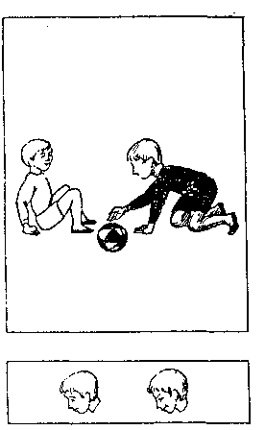

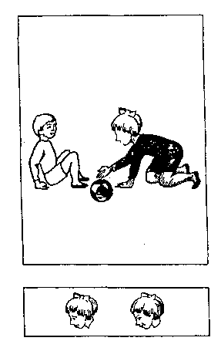

Рис. 1. Игра с младшими детьми

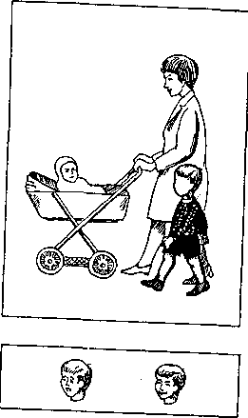

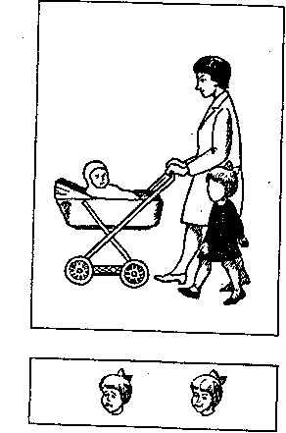

Рис. 2. Ребенок и мать с младенцем

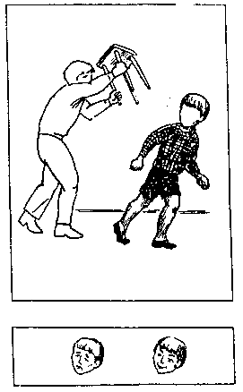

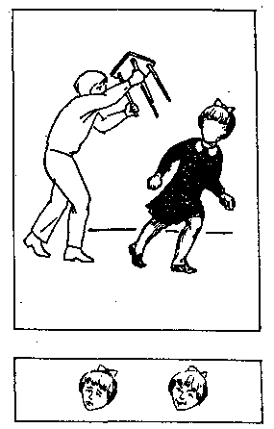

Рис. 3. Объект агрессии

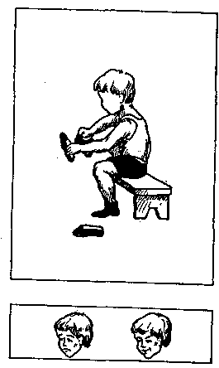

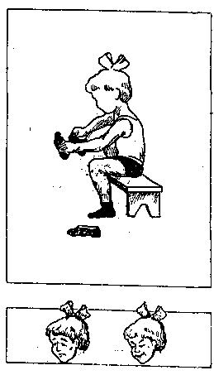

Рис. 4. Одевание

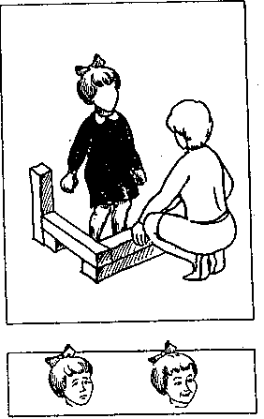
Рис. 5. Игра со старшими детьми
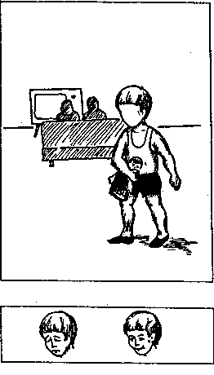

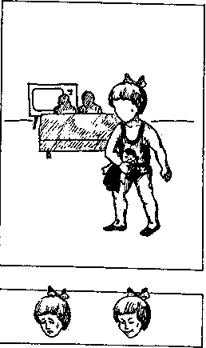

Рис. 6. Укладывание спать в одиночестве

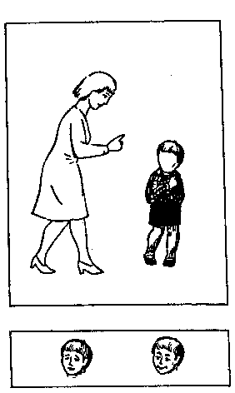
Рис. 7. Выговор

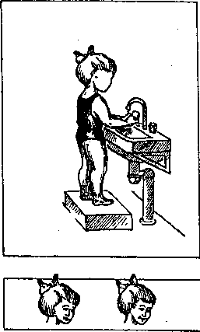

Рис. 8. Умывание
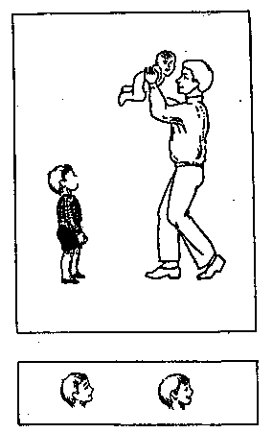

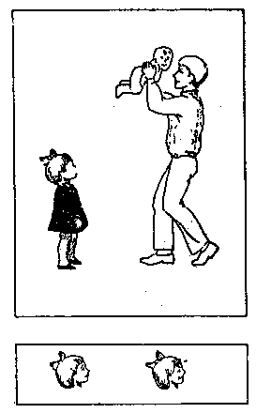

Рис. 9. Игнорирование
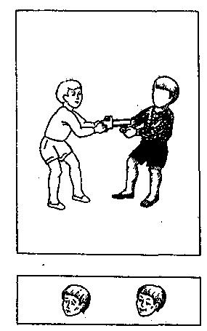

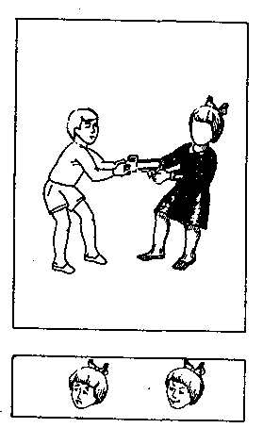

Рис. 10. Агрессивное нападение

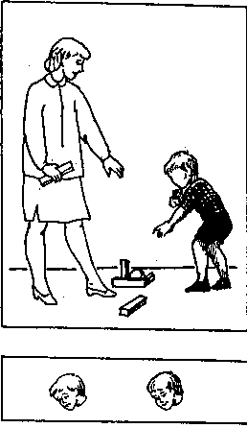

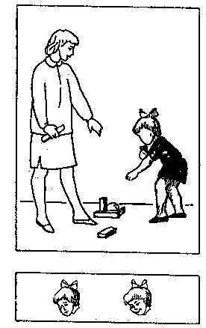
Рис. 11. Собирание игрушек
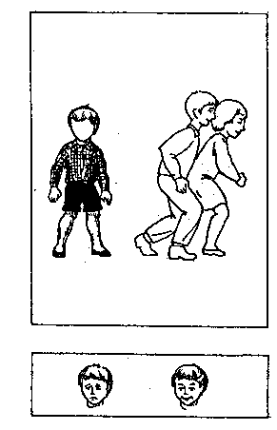

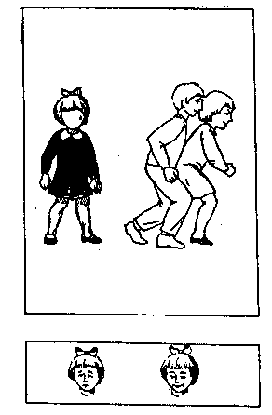
Рис.12. Изоляция
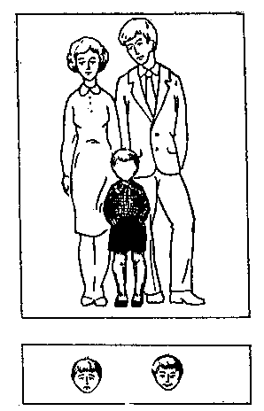

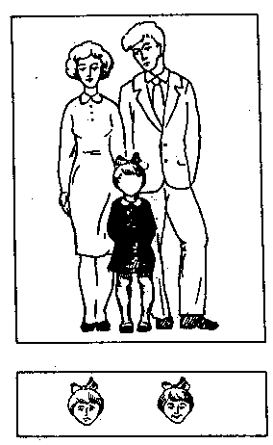
Рис. 13. Ребенок с родителями
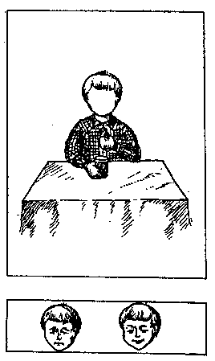

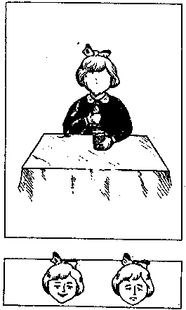

Рис. 14. Еда в одиночестве

Приложение 2

Методика диагностики уровня школьной тревожности Филлипса

Цель методики (опросника) состоит в изучении уровня и характера тревожности, связанной со школой у детей младшего и среднего школьного возраста.
Тест состоит из 58 вопросов, которые могут зачитываться школьникам, а могут и предлагаться в письменном виде. На каждый вопрос требуется однозначно ответить “Да” или “Нет”.
Инструкция: “Ребята, сейчас Вам будет предложен опросник, который состоит из вопросов о том, как Вы себя чувствуете в школе. Старайтесь отвечать искренне и правдиво, здесь нет верных или неверных, хороших или плохих ответов. Над вопросами долго не задумывайтесь.
Отвечая на вопрос, записывайте его номер и ответ “+”, если Вы согласны с ним, или “-”, если не согласны”.
Обработка и интерпретация результатов
При обработке результатов выделяют вопросы; ответы на которые не совпадают с ключом теста. Например, на 58-й вопрос ребенок ответил “Да”, в то время как в ключе этому вопросу соответствует “-”, то есть ответ “нет”. Ответы, не совпадающие с ключом - это проявления тревожности. При обработке подсчитывается:
1. Общее число несовпадений по всему тексту. Если оно больше 50 %, можно говорить о повышенной тревожности ребенка, если больше 75 % от общего числа вопросов теста – о высокой тревожности.
2. Число совпадений по каждому из 8 факторов тревожности, выделяемых в тексте. Уровень тревожности определяется так же, как в первом случае. Анализируется общее внутреннее эмоциональное состояние школьника, во многом определяющееся наличием тех или иных тревожных синдромов (факторов) и их количеством.
Факторы | № вопросов
1. Общая тревожность в школе | 2, 3, 7, 12, 16, 21, 23, 26, 28, 46, 47, 48, 49, 50, 51, 52, 53. 54. 55, 56, 57, 58;  сумма = 22
2. Переживание социального стресса | 5. 10, 15. 20, 24. 30, 33, 36. 39, 42, 44 сумма = 11
3. Фрустрация потребности в достижение успеха | 1. 3, 6. 11. 17. 19, 25, 29, 32, 35, 38, 41, 43; сумма = 13
4. Страх самовыражения | 27, 31, 34, 37, 40, 45; сумма = 6
5. Страх ситуации проверки знаний | 2, 7, 12, 16, 21, 26; сумма = 6
6. Страх не соответствовать ожиданиям окружающих | 3,8,13,17.22; сумма = 5
7. Низкая физиологическая сопротивляемость стрессу | 9,14.18.23,28; сумма = 5
8. Проблемы и страхи в отношениях с учителями | 2,6,11,32.35.41.44.47; сумма = 8
Ключ к вопросам
1 - | 7- | 13- | 19- | 25 + | 31 - | 37- | 43 + | 49- | 55-
2 _ | 8- | 14- | 20 + | 26- | 32- | 38 + | 44 + | 50- | 56-
3- | 9- | 15- | 21 - | 27- | 33- | 39 + | 45- | 51 - | 57-
4- | 10- | 16- | 22 + | 28- | 34- | 40- | 46- | 52- | 58-
5- | 11 + | 17- | 23- | 29- | 35 + | 41 + | 47- | 53-
6- | 12- | 18- | 24 + | 30 + | 36 + | 42 - | 48- | 54-

Результаты
1) Число несовпадений знаков (“+” - да, “-” - нет) по каждому фактору (абсолютное число несовпадений в процентах: < 50 %; > 50 % и 75%).
Для каждого респондента.
2) Представление этих данных в виде индивидуальных диаграмм.
3) Число несовпадений по каждому измерению для всего класса; абсолютное значение - < 50 %; > 50 % и 75%.
4) Представление этих данных в виде диаграммы.
5) Количество учащихся, имеющих несовпадения по определенному фактору 50 % и 75 % (для всех факторов).
6) Представление сравнительных результатов при повторных замерах.
7) Полная информация о каждом учащемся (по результатам теста).
Содержательная характеристика каждого синдрома (фактора).
Общая тревожность в школе - общее эмоциональное состояние ребенка, связанное с различными формами его включения в жизнь школы.
Переживания социального стресса – эмоциональное состояние ребенка, на фоне которого развиваются его социальные контакты (прежде всего - со сверстниками).
Фрустрация потребности в достижении успеха - неблагоприятный психический фон, не позволяющий ребенку развивать свои потребности в успехе, достижении высокого результата и т. д.
Страх самовыражения - негативные эмоциональные переживания ситуаций, сопряженных с необходимостью самораскрытия, предъявления себя другим, демонстрации своих возможностей.
Страх ситуации проверки знаний - негативное отношение и переживание тревоги в ситуациях проверки (особенно - публичной) знаний, достижений, возможностей.
Страх несоответствовать ожиданиям окружающих - ориентация на значимость других в оценке своих результатов, поступков, и мыслей, тревога по поводу оценок, даваемых окружающим, ожидание негативных оценок.
Низкая физиологическая сопротивляемость стрессу - особенности психофизиологической организации, снижающие приспособляемость ребенка к ситуациям стрессогенного характера, повышающие вероятность неадекватного, деструктивного реагирования на тревожный фактор среды.
Проблемы и страхи в отношениях с учителями - общий негативный эмоциональный фон отношений со взрослыми в школе, снижающий успешность обучения ребенка.
Бланк
“+”
0
“–”

Текст опросника

- Трудно ли тебе держаться на одном уровне со всем классом?
- Волнуешься ли ты, когда учитель говорит, что собирается проверить, насколько ты знаешь материал?
- Трудно ли тебе работать в классе так, как этого хочет учитель?
- Снится ли тебе временами, что учитель в ярости от того, что ты не знаешь урок?
- Случалось ли, что кто-нибудь из твоего класса бил или ударял тебя?
- Часто ли тебе хочется, чтобы учитель не торопился при объяснении нового материала, пока ты не поймешь, что он говорит?
- Сильно ли ты волнуешься при ответе или выполнении задания?
- Случается ли с тобой, что ты боишься высказываться на уроке, потому что боишься сделать глупую ошибку?
- Дрожат ли у тебя колени, когда тебя вызывают отвечать?
- Часто ли твои одноклассники смеются над тобой, когда вы играете в разные игры?
- Случается ли, что тебе ставят более низкую оценку, чем ты ожидал?
- Волнует ли тебя вопрос о том, не оставят ли тебя на второй год?
- Стараешься ли ты избегать игр, в которых делается выбор, потому что тебя, как правило, не выбирают?
- Бывает ли временами, что ты весь дрожишь, когда тебя вызывают отвечать?
- Часто ли у тебя возникает ощущение, что никто из твоих одноклассников не хочет делать то, чего хочешь ты?
- Сильно ли ты волнуешься перед тем, как начать выполнять задание?
- Трудно ли тебе получать такие отметки, каких ждут от тебя родители?
- Боишься ли ты временами, что тебе станет дурно в классе?
- Будут ли твои одноклассники смеяться над тобой, ли ты сделаешь ошибку при ответе?
- Похож ли ты на своих одноклассников?
- Выполнив задание, беспокоишься ли ты о том, хорошо ли с ним справился?
- Когда ты работаешь в классе, уверен ли ты в том, что все хорошо запомнишь?
- Снится ли тебе иногда, что ты в школе и не можешь ответить на вопрос учителя?
- Верно ли, что большинство ребят относится к тебе по-дружески?
- Работаешь ли ты более усердно, если знаешь, что результаты твоей работы будут сравниваться в классе с результатами твоих одноклассников?
- Часто ли ты мечтаешь о том, чтобы поменьше волноваться, когда тебя спрашивают?
- Боишься ли ты временами вступать в спор?
- Чувствуешь ли ты, что твое сердце начинает сильно биться, когда учитель говорит, что собирается проверить твою готовность к уроку?
- Когда ты получаешь хорошие отметки, думает ли кто-нибудь из твоих друзей, что ты хочешь выслужиться?
- Хорошо ли ты себя чувствуешь с теми из твоих одноклассников, к которым ребята относятся с особым вниманием?
- Бывает ли, что некоторые ребята в классе говорят что-то, что тебя задевает?
- Как ты думаешь, теряют ли расположение те из учеников, которые не справляются с учебой?
- Похоже ли на то, что большинство твоих одноклассников не обращают на тебя внимание?
- Часто ли ты боишься выглядеть нелепо?
- Доволен ли ты тем, как к тебе относятся учителя?
- Помогает ли твоя мама в организации вечеров, как другие мамы твоих одноклассников?
- Волновало ли тебя когда-нибудь, что думают о тебе окружающие?
- Надеешься ли ты в будущем учиться лучше, чем раньше?
- Считаешь ли ты, что одеваешься в школу так же хорошо, как и твои одноклассники?
- Часто ли ты задумываешься, отвечая на уроке, что думают о тебе в это время другие?
- Обладают ли способные ученики какими-то особыми правами, которых нет у других ребят в классе?
- Злятся ли некоторые из твоих одноклассников, когда тебе удается быть лучше их?
- Доволен ли ты тем, как к тебе относятся одноклассники?
- Хорошо ли ты себя чувствуешь, когда остаешься один на один с учителем?
- Высмеивают ли временами твои одноклассники твою внешность и поведение?
- Думаешь ли ты, что беспокоишься о своих школьных делах больше, чем другие ребята?
- Если ты не можешь ответить, когда тебя спрашивают, чувствуешь ли ты, что вот-вот расплачешься?
- Когда вечером ты лежишь в постели, думаешь ли ты временами с беспокойством о том, что будет завтра в школе?
- Работая над трудным заданием, чувствуешь ли ты порой, что совершенно забыл вещи, которые хорошо знал раньше?
- Дрожит ли слегка твоя рука, когда ты работаешь над заданием?
- Чувствуешь ли ты, что начинаешь нервничать, когда учитель говорит, что собирается дать классу задание?
- Пугает ли тебя проверка твоих знаний в школе?
- Когда учитель говорит, что собирается дать классу задание, чувствуешь ли ты страх, что не справишься с ним?
- Снилось ли тебе временами, что твои одноклассники могут сделать то, чего не можешь ты?
- Когда учитель объясняет материал, кажется ли тебе, что твои одноклассники понимают его лучше, чем ты?
- Беспокоишься ли ты по дороге в школу, что учитель может дать классу проверочную работу?
- Когда ты выполняешь задание, чувствуешь ли ты обычно, что делаешь это плохо?
- Дрожит ли слегка твоя рука, когда учитель просит сделать задание на доске перед всем классом?

Козлова Е.В. Тревога – как одна из основных проблем, возникающих у ребенка в процессе социализации / Теоретические и прикладные проблемы психологии. Сборник статей. – Ставрополь, 1997.
Кочубей Б., Новикова Е. Лики и маски тревоги / Воспитание школьника – 1990, № 6.
Прихожан А. М. Причины, профилактика и преодоление тревожности // “Психологическая наука и образование”. – 1998, № 2.
Немов Р. С. Психология: В 3 кн. Кн. 3: Психодиагностика. – М.: “ВЛАДОС”. – 1999, 287 с.
Психология. Словарь /Под ред. А.В.Петровского, М.Г.Ярошевского. – М.: 1990. – 178 с.
Аракелов Н.Е., Лысенко Е.Е. «Психофизиологический метод оценки тревожности» / Психологический журнал – 1997, № 2.
Аракелов Н., Шишкова Н. «Тревожность: методы ее диагностики и коррекции» / Вестник МУ, сер. Психология. – 1998, № 1.
Захаров А. И. Как помочь нашим детям избавиться от страха. – СПб.: Гиппократ, 1995.
Прихожан А.М. Тревожность у детей и подростков: психологическая природа и возрастная динамика. – М.:МПСИ; Воронеж: Издательство НПО «МОДЭК», 2000. – 304 с.
Выготский Л.С. Соч.: В 6 т. Т. 3,4. – М.: Педагогика, 1983, 1984.
Крюкова С.В., Слободяник Н.П. Удивляюсь, злюсь, боюсь, хвастаюсь и радуюсь. Практическое пособие – М.: Генезис. – 2005.
Микляева А.В, Румянцева П.В. Школьная тревожность: диагностика, коррекция, развитие. – СПб.: Речь, 2004.
Бороздина Л.В., Залученова Е.А. Увеличение индекса тревожности при расхождении уровней самооценки и притязаний / Вопросы психологии. – 1993, – № 1.
Прихожан А.М. Тревожность у детей и подростков: психологическая природа и возрастная динамика. – М.:МПСИ; Воронеж: Издательство НПО «МОДЭК», 2000. – 304 с.
Хухлаева О.В. Практические материалы для работы с детьми 3-9 лет. Психологические игры, упражнения, сказки. – М., 2003.
Аракелов Н., Шишкова Н. «Тревожность: методы ее диагностики и коррекции» / Вестник МУ, сер. Психология. – 1998, № 1.
Практическая психодиагностика. Методики и тесты. Учебное пособие / под. ред. Райгородского, Самара, 1998.
Практикум по возрастной психологии. / под. ред. Л.А. Головей, Е.Ф. Рыбалко. – СПб.: Речь, 2002.
Аракелов Н., Шишкова Н. «Тревожность: методы ее диагностики и коррекции» / Вестник МУ, сер. Психология. – 1998, № 1.
Макшанцева Л.В. Тревожность и возможности ее снижения у детей / Психологическая наука и образование. – 1988, № 2.
Андреева И.Н. Ситуативная и личностная тревожность подростка // Психология и дети: рефлексия по поводу защиты прав ребёнка: Материалы Международной научно-практической конференции, 24-25 марта, 1999 г., г. Минск. – Мн., 1999.
Ермолаева М.В. Психология развития. – М.: Московский психолого-социальный институт; Воронеж: Издательство НПО «МОДЭК», 2000. – 336 с.

